**Kő-papír-olló játék**

Készítse el a játékot Windows formos alkalmazással!

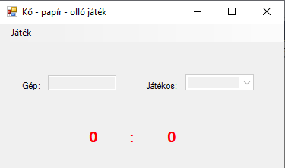

A felhasználó menüből választhatja: (addig inaktív minden mező)

* új játék: a játékos választása engedélyezve van
* kilépés: kilép a játékból

Játék menete:

1. játékos választ – gép generál magának értéket
2. összehasonlítja a választásokat

* eredmények a klassziklus kő-papír olló szerint (kőt betakarja a papír – veszt, kő kicsorbítja az ollót – nyer, olló elvágja a papírt – nyer), a nyertesnek +1 pont
* ha mindkettőjük ugyanazt választja, mindkét fél kap pontot

1. Az nyer, aki előbb éri el az 5 pontot, ha egyszerre érik el, döntetlen

SEHOL NEM HASZNÁLUNK GOMBOT!!!

**Házi feladat: az órán el nem készített részek befejezése!**